

**Ausflugsbericht**

ART365 | 07.02.2025 – 06.03.2025

„Von Chile aus quer durch die Südsee nach Auckland“

**Begleitung außer Phoenix**

|  |  |
| --- | --- |
| Alain Kramer | Videograph |
| Maximilian Zumstein | Showensemble |
| Daniel Erchov | Showensemble |
| Carmen Koblinger | Showensemble |
| Ramon Andriessen | Showensemble |
| Anncathrin Nowicki | Showensemble |
| Johannes Hustedt | TaKü Flöte |
| Cornerlia Werner (Chai Ming) | TaKü Meditation |
| Thorsten Hennig | TaKü Hauptstadttenöre |
| Uwe Lexow | Lektor |
| Gabi Ganser | TaKü Gesundheitscoach |
| Raimund Blanke | Pfarrer |
| Olga | Nurse |
| Claudia Seitz | Nurse |
| Claudia | Doc |
| Jolan Freiherr von Hollen | SBY Alain Kramer |
| Meerim und Marko | Shop Assistant |
| Barbara Hack | SBY Dr. Winfried Koller |

##### **Fr. 07.02. San Antonio / Chile 08.00 Uhr -**

**~~Auf den Spuren Pablo Nerudas I 4 Std. | 99,00 €~~**

~~Sie fahren eine knappe Stunde in den Küstenort Isla Negra, wo das pittoreske Strandhaus von Pablo Neruda steht. Neruda ist der berühmteste Schriftsteller Chiles, Nobelpreisträger und einer der meist übersetzten Autoren des 20. Jahrhunderts. Er hatte mehrere diplomatische Posten inne, unter anderem war er chilenischer Botschafter in Frankreich. Außer Poet und Diplomat war Pablo Neruda auch ein leidenschaftlicher Sammler, was sein mit unglaublicher Kreativität und Liebe zum Detail ausgestattetes Haus eindrucksvoll zeigt. Mit wunderbarem Blick über Felsen und Meer war es für ihn eine Zuflucht vor der Hektik der Stadt und Rückzugsort zum Schreiben. Neruda und seine Frau Matilda sind hier auch beigesetzt. Nach dem Besuch des Museums und eines Rundganges fahren Sie zurück zum Schiff.~~

~~Bitte beachten: Für Gäste mit eingeschränkter Beweglichkeit nicht geeignet. Etwa 2 Std. zu Fuß.~~

* Ausflug wurde aufgrund der nicht erreichten Mindestteilnehmerzahl abgesagt

**Weingut Viña Mar im Casablanca-Tal I 4 Std. | 119,00 €**

Sie fahren etwa 1 Std. in das idyllische Casablanca-Tal und besuchen das Weingut Viña Mar. Es liegt sehr malerisch und das beeindruckende, palastartige Haupthaus ist schon von weitem zu sehen. Die besondere Architektur verleiht dem Weingut einen Charme, den man so im kolonial geprägten Zentralchile nicht erwarten würde. Die Lage nahe der Küste mit Meeresbrise und Morgennebel hat einen großen Einfluss auf die Reben, was den Produkten von Viña Mar einen ganz eigenen Charakter verleiht. Genießen Sie eine Sektprobe mit 2 verschiedenen Sektsorten. Im Anschluss erfolgt die Rückfahrt nach San Antonio.

Bitte beachten: Begrenzte Teilnehmerzahl.

* Ausflug wurde planmäßig durchgeführt

**Valparaiso und Viña del Mar I 8 Std. mit Essen | 135,00 €**

Etwa 1,5 Std. Busfahrt nach Valparaiso. Kongress und Senat residieren in dieser lebhaften Hafenstadt. Als 1989 die Demokratie und somit der Nationalkongress wiederhergestellt wurden, verlegte man den Sitz von Santiago de Chile hierher. Die Stadt ist in ein kleines Tal hineingebaut und wuchs im Laufe der Jahrzehnte die Hänge hinauf. Hoch über der Stadt sieht man zahlreiche kunterbunt gestrichene Häuser. Oberer und unterer Teil der Stadt sind mit 16 Schrägaufzügen verbunden, die um 1900 konstruiert wurden, als die Stadt ein gewaltiges Wachstum erfuhr. Während Ihrer Stadtrundfahrt werden Sie außerdem das Regierungsgebäude und die Plaza Sotomayor mit dem Heldendenkmal sehen. Mittagessen in einem Restaurant unterwegs. Sie fahren etwa 8 km entlang der Küste nach Viña del Mar, einer lebhaften Stadt mit weitläufigen Sandstränden, modernen Hotels und hübschen Park- und Grünanlagen. Während einer Rundfahrt genießen Sie das schöne Panorama, bevor Sie nach San Antonio zurück fahren.

Bitte beachten: Insgesamt etwa 2,5 Std. zu Fuß.

* Ausflug wurde planmäßig durchgeführt

**Santiago de Chile I ca. 8 Std. mit Essen | 145,00 €**

Von San Antonio gut 1,5-stündige Busfahrt nach Santiago de Chile. Im Stadtzentrum sehen Sie den Präsidentenpalast, ehemals die nationale Münzprägeanstalt und daher "La Moneda" genannt, den historischen Hauptplatz oder "Plaza de Armas" mit der Kathedrale und dem schönen alten Postamt; den "Palacio de la Real Audiencia", der heute das Nationale Historische Museum beherbergt und die "Casa Colonial", die historische Residenz des Gouverneurs während der Kolonialzeit. Die Fahrt geht hinauf auf den Cerro San Cristobal, dem Wahrzeichen Santiagos, von dessen Gipfel eine Marienstatue die Stadt überblickt. Nach dem Mittagessen Fahrt in die neuen Stadtteile Providencia und Las Condes. Sie sind geprägt von gläsernen Bürotürmen, angesagten Restaurants und Geschäften, die zum Bummeln einladen. In den schattigen Alleen und auf den großzügigen Boulevards mit europäischem Flair könnte man fast vergessen, dass man in Lateinamerika ist. Anschließend Rückkehr nach San Antonio.

Bitte beachten: Für Gäste mit eingeschränkter Beweglichkeit nicht geeignet. Insgesamt gut 2 Std. zu Fuß.

* Ausflug wurde planmäßig durchgeführt

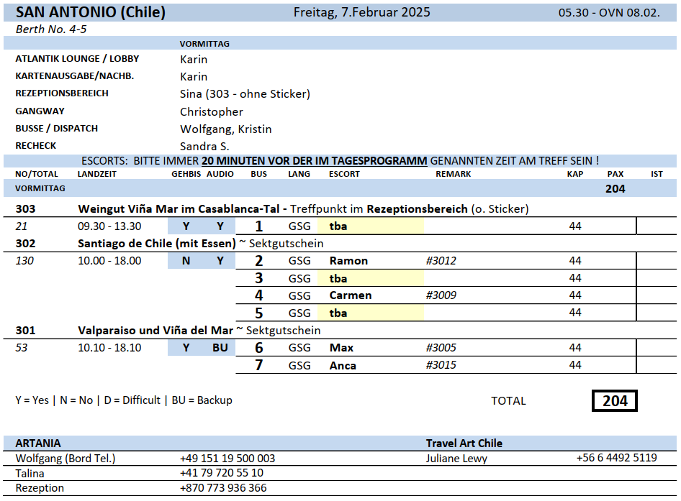

##### **Fr. 07.02. San Antonio / Chile - 13.00 Uhr**

**Auf den Spuren Pablo Nerudas I 4 Std. | 99,00 €**

Sie fahren eine knappe Stunde in den Küstenort Isla Negra, wo das pittoreske Strandhaus von Pablo Neruda steht. Neruda ist der berühmteste Schriftsteller Chiles, Nobelpreisträger und einer der meist übersetzten Autoren des 20. Jahrhunderts. Er hatte mehrere diplomatische Posten inne, unter anderem war er chilenischer Botschafter in Frankreich. Außer Poet und Diplomat war Pablo Neruda auch ein leidenschaftlicher Sammler, was sein mit unglaublicher Kreativität und Liebe zum Detail ausgestattetes Haus eindrucksvoll zeigt. Mit wunderbarem Blick über Felsen und Meer war es für ihn eine Zuflucht vor der Hektik der Stadt und Rückzugsort zum Schreiben. Neruda und seine Frau Matilda sind hier auch beigesetzt. Nach dem Besuch des Museums und eines Rundganges fahren Sie zurück zum Schiff.

Bitte beachten: Für Gäste mit eingeschränkter Beweglichkeit nicht geeignet. Etwa 2 Std. zu Fuß.

* Ausflug wurde planmäßig durchgeführt

**Weingut Viña Mar im Casablanca-Tal I 4 Std. | 119,00 €**

Sie fahren etwa 1 Std. in das idyllische Casablanca-Tal und besuchen das Weingut Viña Mar. Es liegt sehr malerisch und das beeindruckende, palastartige Haupthaus ist schon von weitem zu sehen. Die besondere Architektur verleiht dem Weingut einen Charme, den man so im kolonial geprägten Zentralchile nicht erwarten würde. Die Lage nahe der Küste mit Meeresbrise und Morgennebel hat einen großen Einfluss auf die Reben, was den Produkten von Viña Mar einen ganz eigenen Charakter verleiht. Genießen Sie eine Sektprobe mit 2 verschiedenen Sektsorten. Im Anschluss erfolgt die Rückfahrt nach San Antonio.

Bitte beachten: Begrenzte Teilnehmerzahl.

* Ausflug wurde planmäßig durchgeführt
* Reklamationen: Die Gäste hätten auch gerne Wein gekostet, nicht nur Sekt. Das Weingut ist jedoch nur auf Sekt spezialisiert. Man kann Weine von anderen Weingütern kaufen, aber nicht probieren.

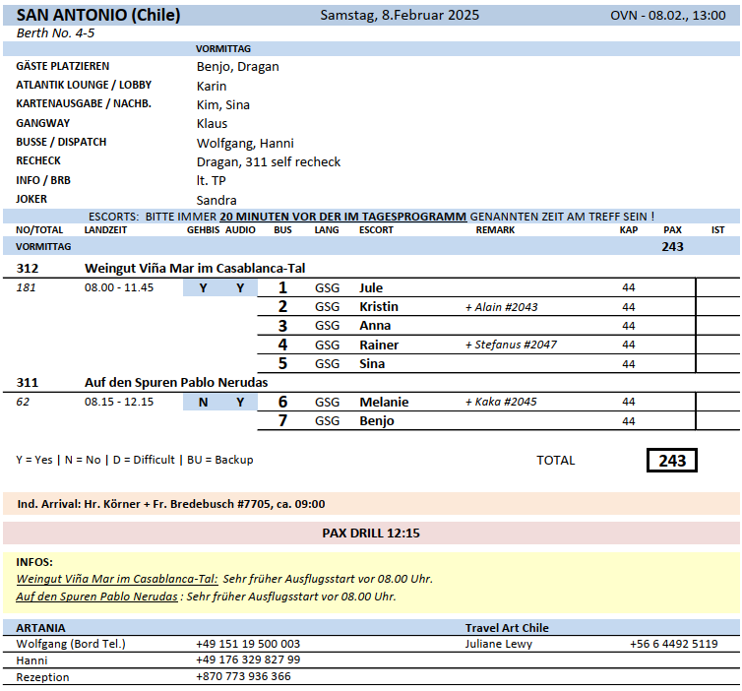

##### **Fr. 14.02. Hangaroa / Osterinsel / Chile 08.00 – 13.00 Uhr (15.02.25)**

Allgemein: Alle Ausflüge wurden lediglich bei den Fotostopps übersetzt. Während der Fahrt erfolgte keine Übersetzung (aufgrund der geteilten Busse). Die Gäste

hatten diese Information bereit als Hinweis auf ihren Tickets stehen.

**Vulkan Rano Kau, Orongo und Ahu Tahai | ca. 3 Std. | 169,00 €**

Zunächst fahren Sie zum Vulkan Rano Kau, kurzer Fotostopp, und zur zeremoniellen Stätte Orongo. Die 52 Häuser des Ortes wurden aus Steinplatten gebaut, um während des Wettbewerbs der Tangata-Manu ("Vogelmann") Unterkunft zu bieten. Bei diesem Wettkampf musste ein Vertreter jedes Stammes schwimmend ein Vogelei von der Nachbarinsel Motu Nui ergattern und seinem Häuptling bringen. Der Häuptling des Siegerstammes erhielt für ein Jahr den Titel "Vogelmann" und die Macht über die übrigen Stämme. Die Siedlung Orongo bietet phantastische Blicke auf den Vulkankrater sowie die vorgelagerten Motus (Inseln) und es gibt einige Petroglyphen (vorgeschichtliche Felszeichnungen) zu sehen. Die Stätte wurde 1974 unter Leitung des Archäologen William Mulloy rekonstruiert. Dann Weiterfahrt zum Aussichtspunkt auf den Kratersee und ein weiterer Stopp mit Ausblicken auf den Ort Hanga Roa, den Flughafen und große Teile der Insel. Anschließend besuchen Sie die Zeremonienstätte Tahai mit drei restaurierten Plattformen, den Ahus, und ihren wiederaufgerichteten Statuen, den Moais. Hier sehen Sie den einzigen Moai, dem seine Augen wieder eingesetzt wurden. Andere Strukturen, die Sie dort erkennen können, sind ein restauriertes Hühnerhaus (Hare Moa), ein Bootshaus (Hare Paenga) und eine große Bootsrampe. Rückfahrt zum Schiff.

Bitte beachten: Für Gäste mit eingeschränkter Beweglichkeit nicht geeignet. Je nach Teilnehmerzahl erfolgt die Durchführung in PKWs oder Minibussen. Erklärungen ggf. in englischer Sprache. Begrenzte Teilnehmerzahl. Zur Erhaltung des von der UNESCO geschützten einzigartigen Nationalparks Rapa Nui wurde eine Gebühr von USD 83,- je Besucher eingeführt (mögliche Erhöhung). Wenn Sie am Ausflugsprogramm teilnehmen, ist diese Gebühr bereits im Ausflugspreis enthalten. Bei einem privaten Landgang ist diese Gebühr vor Ort zu entrichten.

* Ausflug wurde planmäßig durchgeführt

**Akahanga, Rano Raraku und Ahu Tongariki | ca. 3 Std. | 169,00 €**

* **neuer Ausflugstitel: Ahu Vaihu, Raraku, Ahu Tangariki**

Besuchen Sie drei der wichtigsten Sehenswürdigkeiten der Osterinsel. Zunächst fahren Sie entlang der Südküste und gelangen zum erloschenen Vulkan Rano Raraku, der sich aus einer grasbewachsenen Ebene erhebt. Aus dem porösen Tuffstein wurden fast alle Moai-Statuen hergestellt. An den südlichen Hängen des Vulkans sind noch 394 Statuen in den verschiedenen Stadien ihrer Fertigstellung zu sehen. Weiterfahrt zum Ahu Tongariki in der Hotu-iti-Bucht, dem größten restaurierten zeremoniellen Platz auf der Osterinsel. Die beeindruckende Plattform ist eine der größten der Osterinsel und zählt 15 wiederaufgerichtete Moais. Durch einen Tsunami in 1960 zerstört, wurde die Anlage 1992-1995 von Mitarbeitern der chilenischen Universität restauriert. Zuletzt besuchen Sie ein Beispiel eines nicht restaurierten Ahus im Sektor Akahanga. Hier wird das Grab des Königs Hotu Matua vermutet. Rückfahrt zum Schiff.

Bitte beachten: Für Gäste mit eingeschränkter Beweglichkeit nicht geeignet. Je nach Teilnehmerzahl erfolgt die Durchführung auch in Pkws oder Minibussen. Erklärungen ggf. in englischer Sprache. Begrenzte Teilnehmerzahl. Zur Erhaltung des von der UNESCO geschützten einzigartigen Nationalparks Rapa Nui wurde eine Gebühr von USD 83,- je Besucher eingeführt (mögliche Erhöhung). Wenn Sie am Ausflugsprogramm teilnehmen, ist diese Gebühr bereits im Ausflugspreis enthalten. Bei einem privaten Landgang ist diese Gebühr vor Ort zu entrichten.

* vorab-Änderung Titel & Stopp (Ahu Vaihu für Akahanga)
* Gruppe 24 a/b: ein Gast ist mehrmals vom vorgegebenen Weg abgewichen, hinter Begrenzungen getreten und hat die Regeln der NPs nicht befolgt. Er beschwerte sich, dass dies nirgendwo im Katalog steht. Er war respektlos der Kultur, der Stätten, de Escort und anderen Passagieren gegenüber

**Ahu Tahai, Anakena und Ahu Akivi | ca. 3 Std. | 169,00 €**

Zunächst besuchen Sie die Zeremonienstätte Tahai mit drei restaurierten Plattformen, den Ahus, und ihren wiederaufgerichteten Statuen, den Moais. Sie sehen den einzigen Moai, dem seine Augen wieder eingesetzt wurden. Weitere Strukturen, die Sie dort erkennen können, sind ein restauriertes Hühnerhaus (Hare Moa), ein Bootshaus (Hare Paenga) und eine große Bootsrampe. Dann verlassen Sie den Ort Hangaroa und durchqueren die Insel, bis Sie in Anakena an der Nordostküste der Osterinsel ankommen. Hier besuchen Sie die restaurierten Ahus Nau Nau und Ature Huki. Der Legende nach ist Anakena der Ort, wo der berühmte König Hotu Matu’a die erste Ansiedlung der Polynesier errichtete. Hier können Sie auch unter Palmen den Südseezauber der Osterinsel genießen. Anschließend fahren Sie zurück in Richtung Hangaroa und besuchen das Ahu Akivi, das im Inselinneren liegt und eine der wenigen Plattformen präsentiert, deren Statuen mit Blick auf das Meer aufgerichtet wurden. Die Legende sagt, dass die Moais Kundschafter darstellen, die vom König Hotu Matu’a nach Rapa Nui geschickt wurden, um die Insel zu erforschen. Rückfahrt zum Schiff.

Bitte beachten: Für Gäste mit eingeschränkter Beweglichkeit nicht geeignet. Je nach Teilnehmerzahl erfolgt die Durchführung in PKWs oder Minibussen. Erklärungen ggf. in englischer Sprache. Begrenzte Teilnehmerzahl. Zur Erhaltung des von der UNESCO geschützten einzigartigen Nationalparks Rapa Nui wurde eine Gebühr von USD 83,- je Besucher eingeführt (mögliche Erhöhung). Wenn Sie am Ausflugsprogramm teilnehmen, ist diese Gebühr bereits im Ausflugspreis enthalten. Bei einem privaten Landgang ist diese Gebühr vor Ort zu entrichten.

* Ausflug wurde planmäßig durchgeführt
* Reklamation in Bus 17: zwei Damen beklagten sich beim letzten Stopp, dass man auf anderen Touren viel mehr hört. Die Gäste wurden darauf hingewiesen, dass aufgrund der geteilten Bussen eine Übersetzung lediglich an den Fotostopps möglich ist.

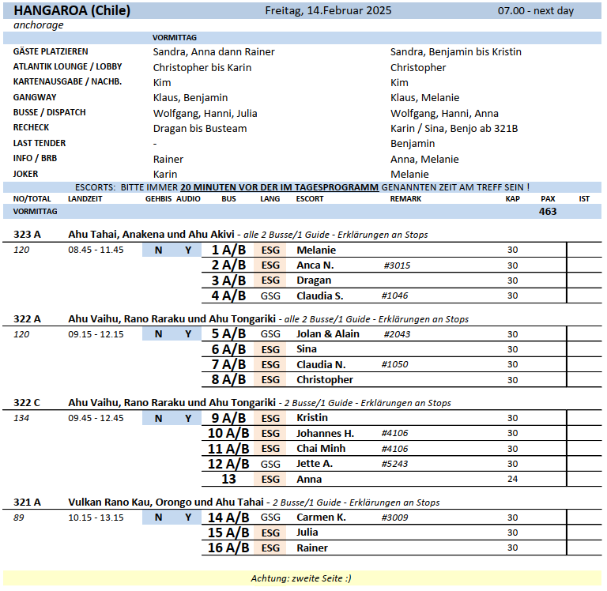

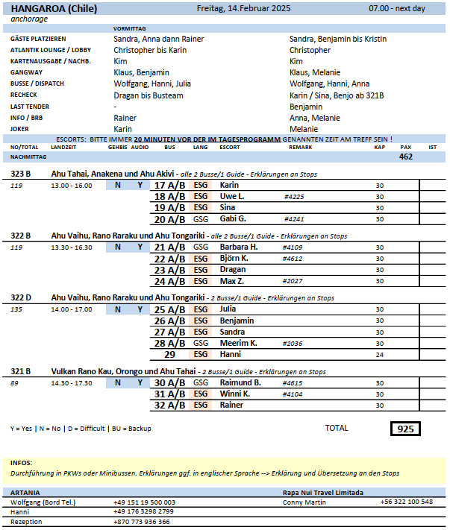

##### **Sa. 22.02. Papeete / Tahiti / Franz.Polynesien 08.00 – 05.00 Uhr (NEU: 22.02.2025. – 23.02.2025 20.00 – 20.00 Uhr)**

**Tahitis Ostküste I 2,5 Std. | 59,00 €**

Zunächst besuchen Sie das ehemalige Wohnhaus des amerikanischen Autors James Norman Hall, in einem schönen tropischen Garten gelegen. Aus seiner Feder stammt der legendäre Roman "Meuterei auf der Bounty". Eine interessante Bibliothek, alte Möbel, Fotos und Bilder aus dem persönlichen Besitz des Autoren sind in dem kolonialen Gebäude zu sehen. Anschließend fahren Sie zur Venus-Landspitze. An dieser Stelle landeten seinerzeit die ersten europäischen Eroberer und Missionare. Seinen Namen erhielt der schwarzsandige Strandabschnitt von Captain James Cook, der hier Observationen des Planeten Venus durchführte. Nach einem Stopp am Tahara'a-Aussichtspunkt kehren Sie zum Schiff zurück.

Bitte beachten: Begrenzte Teilnehmerzahl. Erklärungen vom örtlichen Reiseleiter ggf. in englischer Sprache.

* Ausflug wurde planmäßig durchgeführt

**Lagunenfahrt per Boot I 2 Std. | 65,00 €**

Dieser Ausflug ist nur für Bade- und Schnorchelfreunde zu empfehlen. Genießen Sie eine Fahrt entlang der Küste Tahitis an Bord eines Ausflugsbootes. Sie passieren zunächst die innere und äußere Lagune Tahitis und kreuzen anschließend entlang der Küste. Bei einer gut einstündigen Schnorchelpause am Riff können Sie die farbenprächtige Unterwasserwelt bewundern.

Bitte beachten: Für Gäste mit eingeschränkter Beweglichkeit nicht geeignet. Sehr begrenzte Teilnehmerzahl. Englischsprechende Reiseleitung, Übersetzung durch bordseitige Begleitung. Badesachen, Badeschuhe, Sonnenschutz und Handtuch nicht vergessen. Die Schnorchelausrüstung wird gestellt.

* Ausflug wurde planmäßig durchgeführt

**Tahitis Westküste I 4 Std. | 65,00 €**

Fahrt entlang der Westküste in den Süden Tahitis und Besuch des Vaipahi Gartens mit seltenen Pflanzenarten und tropischen Blumen. Nach einem Rundgang Weiterfahrt und Stopp an der heiligen Stätte Marae Arahurahu, in einem schönen Tal gelegen. Danach gelangen Sie zu den Maraa Grotten. Ein Spaziergang durch die üppige Natur zu den Eingängen der unterirdischen Höhlen lohnt sich. Der Maler Paul Gauguin ließ sich in dieser Umgebung zu seinen späteren Werken inspirieren. Anschließend kehren Sie zum Schiff zurück.

Bitte beachten: Sehr begrenzte Teilnehmerzahl. Englischsprechende Reiseleitung, Übersetzung durch bordseitige Begleitung

* Ausflug wurde planmäßig durchgeführt

**Tahitis Geschichte und Tradition I 3,5 Std. | 99,00 €**

~~Auf diesem Ausflug lernen Sie die Geschichte Tahitis und die polynesischen Traditionen kennen. Sie besuchen das James Norman Hall Haus, das das tägliche Umfeld des Dichters und Autors amerikanischer zeitgenössischer Literatur zeigt. Bekannt wurde Hall durch das Werk "Meuterei auf der Bounty". Sie sehen Gemälde, Fotos und Artefakte aus Halls vorliterarischem Leben. Im Anschluss werden Sie in die Geheimnisse der polynesischen Traditionen eingeweiht, vom Pareo-Binden bis zum Palmenschwingen und Kochtipps, Ihr Gastgeber wird Sie in den Alltag der Polynesier einführen. Genießen Sie die Darbietung bei einem Glas hausgemachter Limonade Anschließend fahren Sie zur Venus-Landspitze. An dieser Stelle landeten seinerzeit die ersten europäischen Eroberer und Missionare. Seinen Namen erhielt der schwarzsandige Strandabschnitt von Captain James Cook, der hier Observationen des Planeten Venus durchführte. Nach einem Stopp am Tahara'a-Aussichtspunkt kehren Sie zum Schiff zurück.~~

~~Bitte beachten: Begrenzte Teilnehmerzahl. Erklärungen vom örtlichen Reiseleiter ggf. in englischer Sprache~~

* Ausflug wurde aufgrund der Touränderung abgesagt. Durch den Wegfall der Pareo Demonstration ist der Ausflug identisch zu „Tahitis Ostküste“. Wir haben die Gäste per Brief informiert und automatisch umgebucht

**Maxi-Katamaran Papeete I 3 Std. | 115,00 €**

Kurzer Spaziergang zum Bootsanleger. Erleben Sie eine Fahrt entlang der Westküste Tahitis an Bord des schnellsten und größten Katamarans in diesen Gewässern. Der knapp 20 m lange Katamaran Ohana bietet 30 Passagieren sowohl Sonnen- als auch Schattenplätze und kann dank seines geringen Tiefganges sehr nah an die Strände heranfahren. Wenn es die Windverhältnisse erlauben, werden die Segel gesetzt. Unterwegs Gelegenheit für eine erfrischende Badepause vom Katamaran aus. Der Ein- und Ausstieg erfolgt über eine Leiter am Boot.

Bitte beachten: Für Gäste mit eingeschränkter Beweglichkeit nicht geeignet. Sehr begrenzte Teilnehmerzahl. Englischsprechende Reiseleitung, Übersetzung durch bordseitige Begleitung. An Bord müssen die Schuhe ausgezogen werden. Tragen Sie Ihre Badebekleidung unter der Oberbekleidung. Badesachen, Badeschuhe, Sonnenschutz und Handtuch nicht vergessen

* Ausflug wurde planmäßig durchgeführt

**Katamaranfahrt zum Korallenriff I 3 Std. | 119,00 €**

An Bord eines Katamarans unternehmen Sie eine etwa 3-stündige erholsame Kreuzfahrt entlang der Küstenlinie. Genießen Sie die Fahrt im Trampolinnetz des Katamarans liegend oder sonnengeschützt unter dem Vordach, während das Schiff durch das herrlich türkisblaue Wasser gleitet. Nach einer Badepause unterwegs kehren Sie wieder zurück.

Bitte beachten: Für Gäste mit eingeschränkter Beweglichkeit nicht geeignet. Sehr begrenzte Teilnehmerzahl. Ein- und Ausstieg über eine schmale, steile Gangway. Englischsprechende Reiseleitung, Übersetzung durch bordseitige Begleitung. An Bord müssen die Schuhe ausgezogen werden. Tragen Sie Ihre Badebekleidung unter der Oberbekleidung. Badesachen, Badeschuhe, Sonnenschutz und Handtuch nicht vergessen

* Ausflug wurde planmäßig durchgeführt

**Inselrundfahrt Tahiti I 7 Std. mit Essen | 129,00 €**

Die ganztägige Rundfahrt per Bus bringt Sie zu den landschaftlich reizvollsten Plätzen der Insel. Sie besuchen u.a. das Haus von James Norman Hall (amerikanischer Autor, "Meuterei auf der Bounty"). Weiterfahrt zur Westküste wo Ihnen im Restautrant "La plage by Le Coco's" Ihr Mittagessen serviert wird. Genießen Sie die schöne Aussicht von der Terrasse. Weiterfahrt zur heiligen Stätte Arahurahu Marae, in einem schönen Tal gelegen. Danach führt die Fahrt in den Süden der Insel zu den Vaipahi-Gärten, wo seltene Arten von Edelhölzern und tropischen Blumen zu finden sind, bevor Sie zu den Maraa-Grotten, der größten Unterwasserhöhle Tahitis kommen. Der Maler Paul Gauguin ließ sich in dieser Umgebung zu seinen späteren Werken inspirieren. Rückfahrt zum Schiff.

Bitte beachten: Begrenzte Teilnehmerzahl. Englischsprechende Reiseleitung, Übersetzung durch bordseitige Begleitung.

Die Ausflugsbeschreibung wurde wie folgt angepasst:

Die ganztägige Rundfahrt per Bus bringt Sie zu den landschaftlich reizvollsten Plätzen der Insel. Sie besuchen u.a. das Haus von James Norman Hall (amerikanischer Autor, "Meuterei auf der Bounty"). Weiter geht es zur Matavai Bay, mit einem Halt am Tahara'a Point für eine großartige Fotogelegenheit. Fahrt zum Venus Point, den historischen Landungsplatz für die meisten Europäer. Ihr Mittagessen wird Ihnen im Restaurant „Gauguin“ serviert. Anschließend führt die Fahrt in den Süden der Insel zu den Vaipahi-Gärten, wo seltene Arten von Edelhölzern und tropischen Blumen zu finden sind. Besuchen Sie Arahurahu Marae. Ein heiliger Ort, der sowohl religiösen als auch sozialen Zwecken in den vorchristlichen polynesischen Gesellschaften diente. Zu dieser ruhigen heiligen Stätte ist es nur ein kurzer Spaziergang. Rückfahrt zum Schiff

Änderungen:

* Wegfall der Maraa-Grotten
* Zusätzlicher Stopp am Tahara'a Point und Venus Point
* Änderung des Restaurants
* Unsere Gäste haben bereits im Vorfeld eine Mitteilung mit der angepassten Tourbeschreibung erhalten
* Alle Gäste der Gruppe 10 standen auf der Warteliste und wurden persönlich informiert, dass Sie die Möglichkeit haben an dem Ausflug teilzunehmen, allerdings ohne Escort und mit einem englischsprachigen Driverguide.

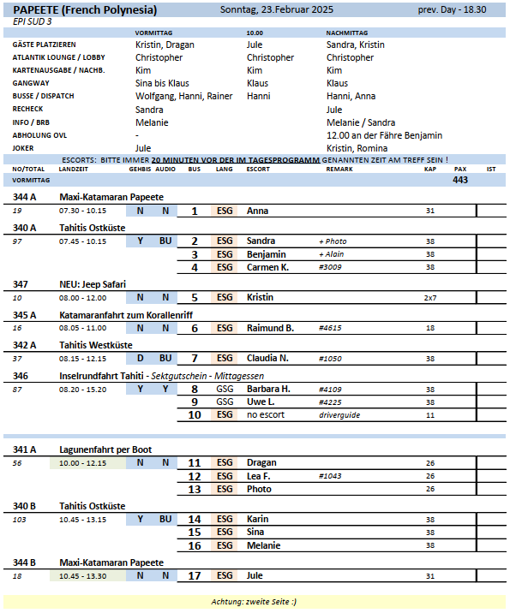

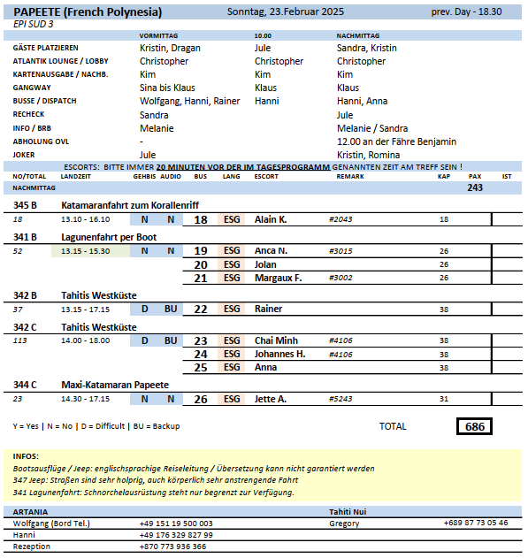

##### **So. 23.02. Moorea / Franz.Polynesien 08.00 – 18.00 Uhr**

**(NEU: 22.02.2025. 07.30 – 18.00 Uhr)**

**Inseltour mit Belvedere I 3,5 Std. | 65,00 €**

Mit dem Bus unternehmen Sie eine Fahrt über die Insel. Sie besuchen eine alte polynesische Kultstätte und fahren zum etwa 200 m hoch gelegenen Aussichtspunkt Belvedere mit schönem Rundblick auf die Cooks-Bay und die Opunohu-Bay. Sie fahren durch tropische Urwaldlandschaft in das vulkanische Landesinnere. Bei gutem Wetter genießen Sie immer neue schöne Ausblicke auf Buchten und Täler. Kurzer Besuch des "Tiki-Village" mit einigen Repliken Gauguins. Hier werden landestypische Souvenirs und Kunsthandwerk angeboten.

Bitte beachten: Begrenzte Teilnehmerzahl. Englischsprechende Reiseleitung, Übersetzung durch bordseitige Begleitung. Sonnenschutz und Mückenschutz nicht vergessen.

* Ausflug wurde planmäßig durchgeführt
* Ein Teil der Gruppen hat noch einen außerplanmäßigen Stopp in einem Souvenirgeschäft durchgeführt
* Die meisten Guides waren Driverguides (die Guides haben dann direkt über das Mirkrofon gesprochen und die begleitenden Escorts haben anschließend übersetzt. Die Gäste hatten somit die Möglichkeit sowohl das englische Original, als auch die Übersetzung zu hören)

**Inseltour mit Belvedere im Geländewagen I 3,5 Std. | 89,00 €**

Ein Ausflug für sportliche Gäste. Entdecken Sie Moorea auf sportlich-abenteuerliche Weise. Im Geländewagen (8-Sitzer) fahren Sie vorbei an Ananas-Plantagen landeinwärts durch das Paopao-Tal. Die Landschaft ist geprägt durch vulkanische Gipfel und zwei weitläufige Buchten, die Opunohu Bay und die Cooks Bay. Vom Aussichtspunkt Belvedere, ohne Zweifel einer der schönsten Plätze der Insel, haben Sie bei gutem Wetter einen herrlichen Blick auf beide Buchten. Auf dem Rückweg passieren Sie Bananen-, Zitrusfrucht-, Papaya-, Kaffee- und Vanille-Plantagen mit kurzen Pausen unterwegs.

Bitte beachten: Für Gäste mit eingeschränkter Beweglichkeit oder Rückenleiden nicht geeignet. Sehr begrenzte Teilnehmerzahl. Die Straßen sind größtenteils sehr holprig. Wenige Informationen unterwegs vom englischsprechenden Fahrer. Sonnen- und Mückenschutz nicht vergessen.

* Ausflug wurde planmäßig durchgeführt

**Schnorchel-Safari Moorea I 3 Std. | 99,00 €**

Ein Ausflug für sportliche Gäste. Nachdem Sie die hübsche Opunohu-Bay passiert haben, bringt Ihr Ausflugsboot Sie zu einer kleinen vorgelagerten Insel mit weißem Sandstrand und Kokospalmen. Um die farbenfrohen Fische zu beobachten, wird Ihnen eine Schnorchelausrüstung für Ihre Badepause zur Verfügung gestellt. Weiterhin steht ein Stopp im "Stingray Paradise" auf dem Programm. Hier haben Einheimische zahme Stachelrochen aufgezogen. Im Wasser können Sie die eleganten Knorpelfische hautnah erleben.

Bitte beachten: Sehr begrenzte Teilnehmerzahl. Englischsprechende Reiseleitung, Übersetzung durch bordseitige Begleitung. Badesachen, Badeschuhe, Sonnenschutz und Handtuch nicht vergessen.

* Ausflug wurde planmäßig durchgeführt
* Schnorchel Ausrüstung stand ausreichend zur Verfügung (jeder Gast hatte die Möglichkeit sich einen auszuleihen, falls kein privater vorhanden gewesen wäre)

**Delphinbeobachtung I 3 Std. | 119,00 €**

Bootsfahrt vom Hafen in Begleitung eines englischsprechenden Biologen, der Ihnen Wissenswertes über Delphine, ihre Verhaltensweisen und Lebensräume vermittelt. Rund um das Jahr besteht hier die Möglichkeit, Delphine beim Schwimmen und Spielen zu beobachten. Zwar gibt es keine Garantie, die Meeressäuger zu sehen, allerdings ist die Chance in dieser Region sehr groß. Auf dem Rückweg kurzer Badestopp, sofern es die Zeit erlaubt.

Bitte beachten: Für Gäste mit eingeschränkter Beweglichkeit nicht geeignet. Sehr begrenzte Teilnehmerzahl. Wenige Information unterwegs in englischer Sprache. Es handelt sich um eine reine Beobachtungstour, kein "Schwimmen mit Delphinen" vorgesehen.

* Ausflug wurde planmäßig durchgeführt

**Maxi-Katamaran Moorea I 3,5 Std. | 115,00 €**

Erleben Sie eine Fahrt entlang der Küste Mooreas an Bord des schnellsten und größten Katamarans in diesen Gewässern. Der knapp 20 m lange Katamaran Ohana bietet 30 Passagieren sowohl Sonnen- als auch Schattenplätze und kann dank seines geringen Tiefganges sehr nah an die Küste heranfahren. Wenn es die Windverhältnisse erlauben, werden die Segel gesetzt. Unterwegs Gelegenheit für eine erfrischende Badepause vom Katamaran aus. Der Ein- und Ausstieg erfolgt über eine Leiter am Boot.

Bitte beachten: Für Gäste mit eingeschränkter Beweglichkeit nicht geeignet. Sehr begrenzte Teilnehmerzahl. Englischsprechende Reiseleitung, Übersetzung durch bordseitige Begleitung. An Bord müssen die Schuhe ausgezogen werden. Tragen Sie Ihre Badebekleidung unter der Oberbekleidung. Badesachen, Badeschuhe, Sonnenschutz und Handtuch nicht vergessen.

* Ausflug wurde planmäßig durchgeführt
* Reklamationen: es gab lediglich für die Hälfte der Gäste eine Schnorchelausrüstung, somit mussten sich Gäste eine Ausrüstung teilen.

**Katamaranfahrt Moorea I 3,5 Std. | 119,00 €**

Genießen Sie entspannte Stunden auf einem motorisierten 18-Sitzer-Segelkatamaran und kreuzen Sie durch die klaren blauen Gewässer vor Moorea. Wenn es die Windverhältnisse erlauben, werden die Segel gesetzt. In einer Lagune wird für ein erfrischendes Bad vom Katamaran aus geankert.

Bitte beachten: Für Gäste mit eingeschränkter Beweglichkeit nicht geeignet. Sehr begrenzte Teilnehmerzahl. Ein- und Ausstieg über eine enge, steile Gangway. Englischsprechende Reiseleitung, Übersetzung durch bordseitige Begleitung. An Bord müssen die Schuhe ausgezogen werden. Badesachen, Badeschuhe, Sonnenschutz und Handtuch nicht vergessen.

* Ausflug wurde planmäßig durchgeführt

**Lagunenfahrt und Motu Picknick I 5 Std. | 119,00 €**

Mit einem Motorboot erkunden Sie die malerische Lagune Mooreas. Sie erreichen eine kleine vorgelagerte, unbewohnte Insel (Motu) und erleben die farbenfrohe Unterwasserwelt beim Baden und Schnorcheln. Zur Mittagszeit genießen Sie ein polynesisches Picknick.

Bitte beachten: Ein-/Ausstieg ins/vom Boot durch knietiefes Wasser ist für Gäste mit eingeschränkter Beweglichkeit beschwerlich. Begrenzte Teilnehmerzahl. Englischsprechende Reiseleitung, Übersetzung durch bordseitige Begleitung. Badesachen, Badeschuhe, Sonnenschutz und Handtuch nicht vergessen. Schnorchelausrüstung wird gestellt.

* Ausflug wurde planmäßig durchgeführt

**Moorea "vor der Linse" I 3,5 Std. | 135,00 €**

Ein Ausflug für Freunde der Fotografie. Die Durchführung erfolgt in kleinen Gruppen in geländegängigen Fahrzeugen. Begleitet werden Sie von einem professionellen Fotografen, der Ihnen die schönsten Motive Mooreas zeigt. Die Fototipps und Erklärungen erhalten Sie an den einzelnen Stopps. Der bekannte Belvedere-Aussichtspunkt darf natürlich nicht fehlen. Sie genießen Ausblicke auf üppige Natur, hübsche Gärten, die türkisfarbene Lagune und den endlosen Horizont des Pazifiks.

Bitte beachten: Für Gäste mit eingeschränkter Beweglichkeit/Rückenleiden nicht geeignet. Sehr begrenzte Teilnehmerzahl. Wenige Information unterwegs vom englischprechenden Fahrer. Teilweise unebenes Terrain. Rutschfestes Schuhwerk, Sonnen- und Mückenschutz empfohlen. Foto-/Filmausrüstung nicht vergessen.

* Ausflug wurde planmäßig durchgeführt
* Nachmittags ist der Ausflug ohne Escort gefahren

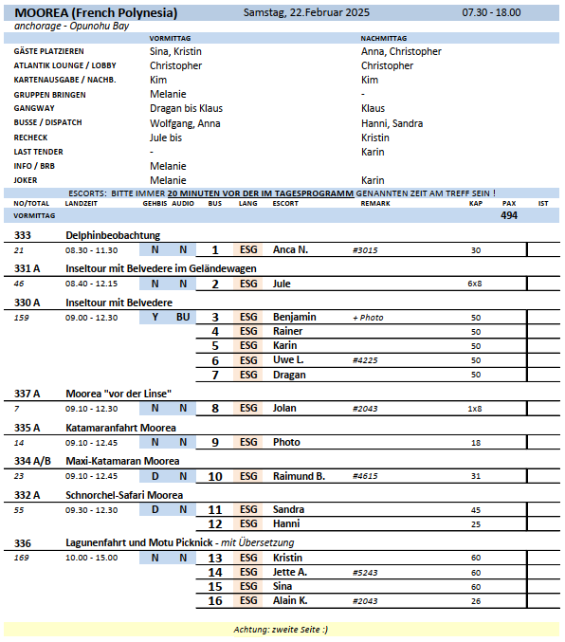

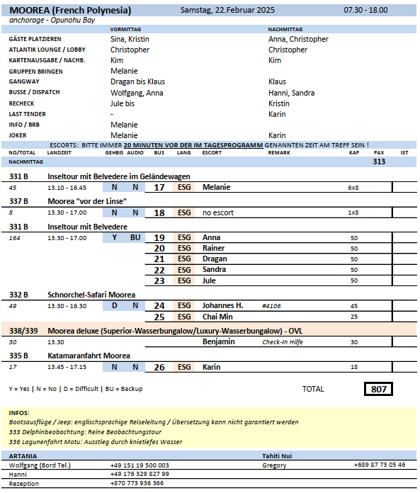

##### **Mo. 24.02. Huahine / Franz.Polynesien 08.00 – 18.00 Uhr**

**Schnorchelausflug Huahine I 3 Std. | 79,00 €**

Per Motorboot gelangen Sie durch die türkisfarbene Lagune zur unbewohnten Insel Motu Vaiorea. Gelegenheit zum Schwimmen und Schnorcheln vom Boot aus (etwa 1,5 Std.). Erfrischungen werden unterwegs gereicht.

Bitte beachten: Für Gäste mit eingeschränkter Beweglichkeit nicht geeignet. Sehr begrenzte Teilnehmerzahl. Nur für Bade- und Schnorchelfreunde zu empfehlen. Badesachen und Sonnenschutz nicht vergessen. Englischsprechende Reiseleitung, Übersetzung durch bordseitige Begleitung. Schnorchelausrüstung wird zur Verfügung gestellt, Ein- und Ausstieg ins Wasser erfolgt über eine Leiter.

* Entgegen der Ausschreibung beträgt die Hin- und Rückfahrt jeweils nur 15 Minuten. Insgesamt wurden zwei Stopps eingelegt, einmal ein reiner Schnorchelstopp bei einem Motu (gute Schnorchel Bedingungen) und ein zweiter Stopp nach fünfminütiger Transferzeit an einem Strand zum Baden bzw. Sonnenbaden, auch Schnorcheln war möglich, die Korallen dort waren allerdings ziemlich zerstört, aber die Fischwelt gut. Hier gab es außerdem eine kleine Kokosnussvorführung

**Huahines Geschichte und Kultur I 3,5 Std. | 79,00 €**

Ihre Fahrt führt Sie im inseltypischen, geländegängigen Bus "Le Truck" zunächst zu einer kleinen Vanilleplantage und weiter zur Besichtigung des traditionsreichen Dorfes Maeva. Die einflussreichsten Familien der Insel hinterließen hier Tempel und Versammlungshäuser. Ein geführter Rundgang vermittelt Ihnen einen interessanten Eindruck vom Leben der Menschen in der Vergangenheit sowie in der Gegenwart. Sie besuchen den Mata'ire'a-Hügel, der direkt über dem Dorf Maeva liegt und mehr als 200 Steinstrukturen zeigt, darunter Marae, landwirtschaftliche Terrassen, Hausfundamente, Festungsmauern und Grabplattformen. Weiterhin sehen Sie die 500 Jahre alten Fischreusen, die dank Restaurierungsarbeiten heute wieder von den Bewohnern des Dorfes Maeva benutzt werden. Rückfahrt über Faie, wo blauäugige Flussaale einen kleinen Flusslauf bevölkern und Stopp an einem schönen Aussichtspunkt, bevor Sie wieder zum Schiff fahren.

Bitte beachten: Für Gäste mit eingeschränkter Beweglichkeit und Rückenleiden nicht geeignet. Festes Schuhwerk empfohlen. Begrenzte Teilnehmerzahl. Englischsprechende Reiseleitung, Übersetzung durch bordseitige Begleitung.

* Ausflug verlief planmäßig
* Anmerkung: Gäste müssen im Museum die Schuhe ausziehen

**Huahine Panoramafahrt im Geländewagen I 3,5 Std. | 99,00 €**

Mit dem Geländewagen (8-Sitzer) verlassen Sie den Hafen und fahren nach Huahine Nui. Nach der Überquerung der Brücke, die die beiden Inseln verbindet, fahren Sie die steilste Straße der Insel hinauf für einen spektakulären Panoramablick über die Maroe Bay. Im Dorf Faie wird ein Zwischenstopp unternommen, um die blauäugigen Aale zu füttern, die im Bach schwimmen, der durch das Dorf fließt. Im Anschluss besuchen Sie eine Perlenfarm, wo Sie mehr über schwarze Perlen erfahren. Danach geht es weiter nach Maeva. Die einflussreichsten Familien der Insel hinterließen hier Tempel und Versammlungshäuser. Ein geführter Rundgang vermittelt Ihnen einen interessanten Eindruck vom Leben der Menschen in der Vergangenheit sowie in der Gegenwart. Weiterfahrt und kurzer Stopp an einer Vanilleanpflanzung mit Gelegenheit zum Souvenirkauf, bevor Sie in Fare ankommen, größte Stadt der Insel. Rückfahrt zum Schiff mit herrlichen Ausblicken auf die bunten Buchten und Lagunen.

Bitte beachten: Für Gäste mit eingeschränkter Beweglichkeit und/oder Rückenleiden nicht geeignet. Sehr begrenzte Teilnehmerzahl. Nur wenige Informationen von den englischsprechenden Fahrern unterwegs. Sonnenschutz empfehlenswert.

* Gruppe 7: 2 unterschiedlich große Boote – aufgeteilt 26 zu 9 …..das große Boot war sehr voll, das kleinere hätte durchaus noch Platz für 2 – 3 Personen gehabt, aber das war erst nach Ablegen des großen Boots ersichtlich – die Gäste auf dem großen Boot saßen also sehr beengt, allerdings waren die Fahrzeiten (s.u.) recht kurz – hatte beim Stopp auch angeboten, dass jemand noch wechseln könne – wurde aber nicht angenommen.
* Hin- und Rückfahrzeiten anders als im Toursheet nur jeweils ca. 15 Min. plus ein kurzer Zwischentransfer vom Schnorchelspot an einem Motu zu einem nahegelegenen Strand, wo man Sonnenbaden konnte bzw. auch nochmals Schnorcheln, wobei das Riff dort nicht im besten Zustand war  (laut Plan nur ein Stopp, aber die beiden Stopps sind wohl Standard, also bitte bei Beschreibung ändern )

**Huahine Iti im Geländewagen I 3,5 Std. | 109,00 €**

Mit dem Geländewagen (8-Sitzer) erkunden Sie die kleinere Insel Huahine Iti mit kurzer Fotopause an der Brücke, die die beiden Inseln Huahine Nui mit Huahine Iti verbindet. Umgeben von kleinen Inselchen und weißen Sandstränden ist Huahine Iti ein idyllisches kleines Paradies. Entdecken Sie während Ihrer Rundfahrt den landschaftlichen Charme der Insel mit ihren Obstplantagen und bunter Pflanzenpracht. Nach einem kurzen Plantagenbesuch gelangen Sie zur Avea Bay. Gelegenheit für ein kurzes Bad oder einen erholsamen Spaziergang am Strand. Über kleine Dörfer fahren Sie anschließend zum Schiff zurück.

Bitte beachten: Für Gäste mit eingeschränkter Beweglichkeit und/oder Rückenleiden nicht geeignet. Sehr begrenzte Teilnehmerzahl. Nur wenige Informationen von den englischsprechenden Fahrern unterwegs. Badesachen und Sonnenschutz nicht vergessen.

* Ausflug wurde planmäßig durchgeführt
* Da die Fahrzeiten kürzer sind als angegeben, konnte der Badeaufenthalt auf eine Stunde verlängert werden (geplant 30 min). Während der Badepause haben die Gäste eine kleine Erfrischung erhalten (1 Getränk pro Person: Wasser, Softdrink, Fruchtpunsch, Kaffee oder Bier)
* Der Badeaufenthalt fand in einer Hotelanlage statt. Hier gab es Toilettenmöglichkeiten, Stühlen und auch Liegestühle standen zur Verfügung

**Unterwegs mit dem Katamaran I 3 Std. | 115,00 €**

Sie besteigen einen Katamaran für eine Fahrt in der Lagune von Huahine, auf der Sie über das in verschiedenen Blautönen schillernde Wasser hinweggleiten und die Schönheit des grünen Archipels entdecken. Nach gut einstündiger Fahrt, die Sie entspannt mit einer Erfrischung genießen können, wird eine erholsame Badepause eingelegt. Danach etwa halbstündige Rückfahrt.

Bitte beachten: Für Gäste mit eingeschränkter Beweglichkeit nicht geeignet. Sehr begrenzte Teilnehmerzahl. Transfer zum Katamaran und zurück erfolgt in kleinen Booten. Englischsprechende Reiseleitung, Übersetzung durch bordseitige Begleitung. Schnorchelausrüstung wird zur Verfügung gestellt, Ein- und Ausstieg ins Wasser erfolgt über eine Leiter.

* Ausflug wurde planmäßig durchgeführt

**Insel Muri Mahora mit Picknick I 3 Std. mit Picknick | 129,00 €**

Mit einem Motorboot erkunden Sie die malerische Küste Huahines. Nach etwa 30 Minuten wird der Anker vor der kleinen Insel Muri Mahora geworfen. Etwa 1,5 Std. Freizeit für eine erfrischende Badepause im glasklaren Wasser oder Erkundung des Inselstrandes. Während Ihres Aufenthaltes bereitet die Crew ein typisch polynesisches Picknick mit Erfrischungsgetränken. Im Anschluss Rückfahrt zum Hafen.

Bitte beachten: Für Gäste mit eingeschränkter Beweglichkeit nicht geeignet. Sehr begrenzte Teilnehmerzahl. Englischsprechende Reiseleitung, Übersetzung durch bordseitige Begleitung. Nur für Bade- und Schnorchelfreunde zu empfehlen. Badesachen, Handtuch und Sonnenschutz nicht vergessen.

* Ausflug verlief planmäßig

##### **Di. 25.02. Bora Bora / Franz.Polynesien 08.00 – 18.00 Uhr**

**Inselrundfahrt Bora Bora I 2,5 Std. | 39,00 €**

Während der Landschaftsfahrt in einfachen Fahrzeugen, genannt "Le Truck", bieten sich immer wieder herrliche Ausblicke auf das mächtige Vulkanmassiv im Inselzentrum und das Korallenriff der Lagune. Sie passieren typisch polynesische Dörfer und erleben bei einer Pareo-Vorführung, wie man die bunten Strandtücher auf unterschiedliche Weise binden kann. Sie passieren die Ostküste Bora Boras, wo sich die berühmten Resorts befinden und erreichen den Matira Point, mit dem schönsten Sandstrand der Insel, bevor Sie zum Schiff zurückkehren.

Bitte beachten: Begrenzte Teilnehmerzahl. Englischsprechende Reiseleitung, Übersetzung durch bordseitige Begleitung.

* Ausflug wurde planmäßig durchgeführt
* Gruppe 16: Herr Ewald Dregert (Kabine 4361 / Bunr.: 485412) wurde beim Fotografieren von einem rangierenden Truck leicht am Rücken tuschiert, da er sich direkt hinter dem Truck in einem toten Winkel befand – er kam mit dem Schrecken davon. Er hat jegliche medizinische Versorgung abgelehnt und hatte laut eigener Aussage keine Schmerzen. Am Abend nach dem Ausflug ging es ihm nach Rücksprache auch gut. Landseitig wurde es dennoch aufgenommen, um spätere Forderungen zu vermeiden. Er wollte nach dem Ausflug auch nicht ins Hospital.

**Glasbodenbootfahrt Bora Bora I 1,5 Std. | 39,00 €**

Von der Pier starten Sie in einem 22-Sitzer-Glasbodenboot, um die Unterwasserwelt Bora Boras zu entdecken. Während das Boot durch die Lagune gleitet, beobachten Sie auf bequeme Weise durch das Glasfenster die Unterwasserwelt mit farbenprächtigen Papagei- und Schmetterlingsfischen. Auch über Wasser ist der Ausblick lohnenswert.

Bitte beachten: Sehr begrenzte Teilnehmerzahl. Englischsprechende Reiseleitung, Übersetzung durch bordseitige Begleitung.

* Ausflug wurde planmäßig durchgeführt

**Transfer Motu Beach I 4 Std. | 89,00 €**

Kurzer Transfer per Motorboot zu einem Motu Beach. Sie genießen einen 3-stündigen individuellen Aufenthalt am Strand, und das kristallklare Wasser lädt zum Schnorcheln und Schwimmen ein. Danach erfolgt dann wieder der Transfer zurück zum Schiff.

Bitte beachten: Sehr begrenzte Teilnehmerzahl. Der Bootsein- und Ausstieg kann für Gäste mit eingeschränkter Beweglichkeit beschwerlich sein. Badesachen, Handtuch und Sonnenschutz nicht vergessen. Keine Schnorchelausrüstung verfügbar.

* Ausflug wurde planmäßig durchgeführt

**Rochenbeobachtung und Schnorcheln I 3 Std. | 109,00 €**

Mit einem überdachten Motorboot fahren Sie durch die Lagune und vorbei an kleinen Inselchen bis zu einer vorgelagerten Sandbank. Hier haben Sie die Möglichkeit, den majestätischen Stachelrochen ganz nahe zu sein. Beobachten Sie, wie Ihr örtlicher Reiseleiter die Tiere füttert und mit ihnen spielt. Weiterfahrt zum "Korallengarten". Genießen Sie die Zeit zum Schnorcheln oder Schwimmen in der Lagune.

Bitte beachten: Für Gäste mit eingeschränkter Beweglichkeit nicht geeignet. Sehr begrenzte Teilnehmerzahl. Englischsprechende Reiseleitung, Übersetzung durch bordseitige Begleitung. Ein- und Ausstieg über eine Leiter am Boot. Badesachen, Badeschuhe, Sonnenschutz und Handtuch nicht vergessen. Die Schnorchelausrüstung wird gestellt.

* Ausflug wurde planmäßig durchgeführt

**Aquasafari Bora Bora I 1,5 Std. | 109,00 €**

Ein besonderer Ausflugsspaß, bei dem Sie neben dem normalen Schnorcheln mit einem Taucherhelm auf den Meeresgrund abtauchen können. Die Lagune von Bora Bora ist Lebensraum unzähliger tropischer Fische. Kurze Bootsfahrt zum Ankerplatz. Die maximale Teilnehmerzahl von 12 Personen wird in 2 Gruppen aufgeteilt. Während die erste Gruppe an der Wasseroberfläche schnorchelt, wird die zweite Gruppe mit Taucherhelmen ausgestattet, die durch Frischluftschläuche fest mit dem Boot verbunden sind. Der Kopf bleibt trocken, man kann auch mit Brille "abtauchen". Während Ihres Unterwasserspaziergangs auf dem sandigen Meeresboden (bis maximal 3,5 m Tiefe) können Sie die bunten Fische und die Korallenwelt bewundern. Nach ca. 30 Min. tauschen die beiden Gruppen. Die Schnorchelausrüstung wird an Bord zur Verfügung gestellt.

Bitte beachten: Für Gäste mit Herzleiden, Asthma oder Klaustrophobie sowie für Schwangere nicht geeignet. Sehr begrenzte Teilnehmerzahl. Wenige Informationen in englischer Sprache. Badesachen, Badeschuhe, Sonnenschutz und Handtuch nicht vergessen. Ein- und Ausstieg erfolgt über eine Leiter am Boot.

* Da es letztendlich für alle Gäste die Möglichkeit gab zur selben Zeit mit dem Helm abzutauchen, wurde auf das Schnorcheln verzichtet und alle konnten länger mit dem Helm abtauchen
* Die Gäste wurden hierüber bereits an der Pier informiert

**Katamaranfahrt mit Badepause I 3 Std. | 109,00 €**

Ihr Segel-Katamaran hat nur geringen Tiefgang, so dass er besonders gut durch das flache Lagunenwasser dahingleiten kann. Dabei erleben Sie das wechselnde schillernde Farbenspiel des türkisblauen Wassers. Sie passieren das Riff, sehen die traumhaft direkt über dem Wasser erbauten Bungalows und können den herrlichen Blick auf den Mount Otemanu, die höchste Erhebung des Atolls, genießen. Nach der einstündigen Bootsfahrt haben Sie Gelegenheit, in einer Lagune zu schwimmen und zu schnorcheln und die wunderschöne Unterwasserwelt zu erkunden. Oder Sie faulenzen an Bord in einem Trampolinnetz und genießen eine Erfrischung.

Bitte beachten: Für Gäste mit eingeschränkter Beweglichkeit nicht geeignet. Sehr begrenzte Teilnehmerzahl. Englischsprechende Reiseleitung, Übersetzung durch bordseitige Begleitung. Badesachen, Sonnenschutz und Handtuch nicht vergessen. Schnorchelausrüstung wird zur Verfügung gestellt. Ein- und Ausstieg über eine Leiter am Boot.

* Ausflug wurde planmäßig durchgeführt
* Während der Fahrt haben die Gäste Obst, Chips und Säfte, sowie MaiTai erhalten

**Lagunenfahrt mit Badepause I 3 Std. | 119,00 €**

In lokalen Motorbooten fahren Sie durch das glasklare Wasser der Lagune zu einer Stachelrochenkolonie. Gelegenheit, mit den eleganten Tieren zu schwimmen oder sie vom Boot aus zu beobachten. Anschließend Weiterfahrt zu einer kleinen Insel, die zu Spaziergängen und einer erholsamen Badepause einlädt. Aufenthalt am Strand etwa 1,5 Std. Danach fahren Sie zurück zum Schiff.

Bitte beachten: Für Gäste mit eingeschränkter Beweglichkeit nicht geeignet. Begrenzte Teilnehmerzahl. Englischsprechende Reiseleitung, Übersetzung durch bordseitige Begleitung. Ein- und Ausstieg über eine Leiter am Boot. Badesachen, Badeschuhe, Sonnenschutz und Handtuch nicht vergessen. Die Schnorchelausrüstung wird gestellt.

* Gruppe 22:

Schnorchelstopp (Stingray und Sharks) 45 min statt 20 min

Badeaufenthalt am Strand 50 min statt 90 min

**Lagunenfahrt Deluxe I 2 Std. | 129,00 €**

Im komfortablen Bayliner-Motorboot erleben Sie eine Fahrt durch das glasklare Wasser entlang der Westküste Bora Boras. Ihr exklusives Ausflugsboot bietet maximal 20 Gästen Platz. Unterwegs genießen Sie Ausblicke auf die Insel Motutapu und die Bergspitze des Mount Otemanu. Erfrischende Bade- und Schnorchelpause unterwegs. Halten Sie Ausschau nach zahmen Stachelrochen, die in dieser Gegend häufig gesichtet werden. Kurze Pause an einer Sandbank, um ein Erfrischungsgetränk zu sich zu nehmen. Anschließend Rückkehr zum Schiff.

Bitte beachten: Für Gäste mit eingeschränkter Beweglichkeit nicht geeignet. Begrenzte Teilnehmerzahl. Englischsprechende Reiseleitung, Übersetzung durch bordseitige Begleitung. Badesachen,Badeschuhe, Sonnenschutz und Handtuch nicht vergessen. Ein- und Ausstieg über eine Leiter am Boot. Schnorchelausrüstung wird zur Verfügung gestellt.

* Ausflug wurde planmäßig durchgeführt

**Bergtour Bora Bora im Geländewagen I 3,5 Std. | 169,00 €**

Ein Ausflug für sportliche Gäste. Entdecken Sie Bora Bora auf abenteuerliche Weise im Geländewagen mit Fahrer. Im Inselinneren erreichen Sie die Pistenstraßen und genießen aus der Höhe schöne Ausblicke auf Lagunen und Riffe. Kurzer Stopp an einem polynesischen Kunsthandwerksbetrieb. Hier wird Ihnen gezeigt, wie die farbenfrohen Pareos gebunden werden. Auf befestigten Straßen vorbei am Matira-Strand gelangen Sie zurück zum Schiff.

Bitte beachten: Für Gäste mit eingeschränkter Beweglichkeit oder Rückenleiden nicht geeignet. Sehr begrenzte Teilnehmerzahl. Wenige Informationen unterwegs vom englischsprechenden Fahrer. Straßen größtenteils sehr holprig.

* Abweichungen: GI Canons View Point ist derzeit nicht besuchbar. Es gab einen Hangrutsch und die Straße wird neu gemacht
* Anmerkungen: ACHTUNG: Diese Geländewagentour ist heftig. Es geht sehr uneben und sehr steil bergauf. Absolut ungeeignet für Gäste mit Einschränkungen

**Schnorcheln und Baden in der Südsee I 6 Std. mit Essen | 199,00 €**

Einstieg in Ihr Ausflugsboot direkt an der Pier. Sie genießen während dieser Lagunentour das faszinierende Farbenspiel der kristallklaren Gewässer. Sie erfahren mehr über das Ökosystem und erleben hautnah die einmalige Unterwasserwelt. So haben Sie Gelegenheit zum Schnorcheln in einem Korallengarten, sehen die hier beheimateten Stachelrochen und können am Riff – mit etwas Glück – Schwarzspitzenhaie und vielleicht auch Zitronenhaie erspähen. Nach diesen Eindrücken ankern Sie vor einer kleinen Riffinsel (Motu), wo Ihnen ein polynesisches Mittagessen serviert wird. Danach haben Sie etwa 1,5 Stunden Zeit, um am weitläufigen Strand zu entspannen und eine traditionelle Vorführung zu erleben. Rückkehr zum Schiff.

Bitte beachten: Für Gäste mit eingeschränkter Beweglichkeit nicht geeignet. Sehr begrenzte Teilnehmerzahl. Englischsprechende Reiseleitung, Wenige Informationen unterwegs vom englischsprachigem Bootsführer. Badesachen, Badeschuhe, Sonnenschutz und Handtuch nicht vergessen. Ein- und Ausstieg über eine Leiter am Boot. Schnorchelausrüstung wird zur Verfügung gestellt.

* Ausflug wurde planmäßig durchgeführt

**Helikopter-Rundflug Bora Bora I ca. 1 Std. / ca. 20 Min. Rundflug| 439,00 €**

Kurzer Transfer zum Heliport und etwa 20-minütiger Panorama-Rundflug über Bora Bora mit faszinierendem Blick auf die tropische Insel. Über der "schönsten Lagune der Welt" können Sie Mantarochen und Haie aus der Luft ausmachenm. Der Flug mit dem Helikopter ist spektakulär, vor allem für diejenigen, die gerne Luftaufnahmen machen.

Bitte beachten: 4-Sitzer Helikopter. Gewichtsangabe erforderlich. Die Sitzplatzvergabe erfolgt vor Abflug durch den Piloten. Wenige Erklärungen vom Piloten in englischer Sprache. Sehr begrenzte Teilnehmerzahl. Ausflug ohne Phoenix Begleitung. Maximal 120 kg pro Person.

* Ausflug wurde planmäßig durchgeführt (Sitzplätze wurden direkt vor Ort verteilt. 3 sitzen hinten und einer direkt neben dem Piloten)
* Der Transfer zum Flugplatz beträgt ca. 10 min
* Vor dem Abflug gab es für jeden eine kleine Sicherheitseinweisung (per Video)

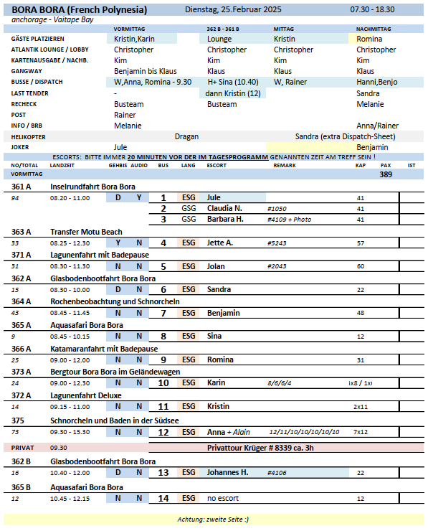

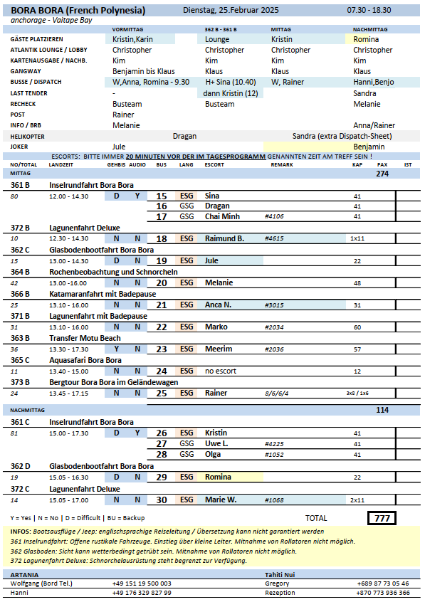

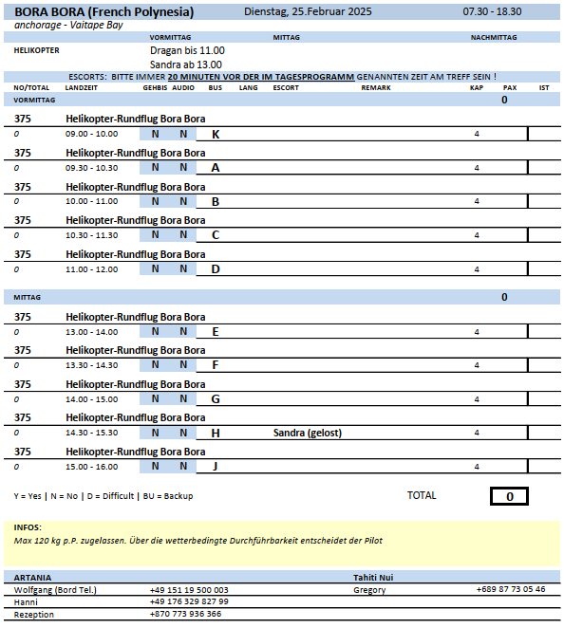

##### **Mi. 05.03. Auckland / Neuseeland 08.00 Uhr -**

**Stadtrundfahrt und Einkaufsbummel I 3,5 Std. | 59,00 €**

Während der Stadtrundfahrt durch Auckland sehen Sie die Waterfront, die Hafenbrücke sowie den geschäftigen Central Business District. Fahrt entlang des Ufers nach Mission Bay. Hier sehen Sie Neuseelands geologisch jüngsten Vulkan "Rangitoto". Transfer zur Haupteinkaufsstraße Queen Street, wo Sie Zeit zum Bummeln haben und das ein oder andere Souvenir erstehen können. Anschließend kurzer Spaziergang zurück zum Schiff.

* Ausflug wurde planmäßig durchgeführt
* Anmerkungen unseres Escorts: Die Ausschreibung von 4 Stunden Dauer ist etwas fragwürdig… Der Vorschlag wäre, die Stunde Freizeit im Stadtteil Parnell einzulegen, da unsere Busse dort sowieso entlangfahren. Hier gibt es eine wunderschöne Hauptstraße, mit kleinen individuellen Läden und Cafés (deutlich mehr Charmeals die Queen Street wo dieinternationalen Ketten überwiegen, einige Obdachlose in den Hauseingängen liegen und die Gäste auf eigene Faust hinlaufen können)
* Notwendigkeit des Treffpunkts nach dem Einkaufsbummel fragwürdig
* Alternativer Vorschlag: Ausflugsdauer verkürzen und den Titel lediglich als Stadtrundfahrt ausschreiben ohne Einkaufsbummel

**Auckland mit Skytower I 4 Std. | 125,00 €**

Während der Stadtrundfahrt durch Auckland sehen Sie die Waterfront, die Hafenbrücke sowie den geschäftigen Central Business District. Anschließend bringt Sie der Express-Lift hinauf auf den Sky Tower, den höchsten Fernsehturm (328 m) der südlichen Hemisphäre. Von der Aussichtsplattform haben Sie einen einzigartigen Blick auf die Stadt und ihre Umgebung. Anschließend besuchen Sie das Auckland Museum, wo Sie faszinierende Ausstellungen über Flora, Fauna, Kultur und Geschichte des Landes sowie den Pazifikraum sehen können. Rückfahrt zum Schiff.

* Ausflug wurde planmäßig durchgeführt

**Waitomo Glühwürmchen-Grotte | 10 Std. mit Essen| 199,00 €**

Sie fahren mit dem Bus durch die südlichen Vororte Aucklands und vorbei an lieblichen Farmlandschaften nach Waitomo. Sie steigen über einige Stufen in die Tropfsteinhöhle hinab und fahren in kleinen Booten durch die Dunkelheit der eindrucksvollen Glühwürmchen-Grotte. Das Höhlengewölbe ist bedeckt mit Glühwürmchen, deren Licht sich im unterirdischen Fluss wiederspiegelt. Mittagessen unterwegs und Rückfahrt nach Auckland zum Schiff.

Bitte beachten: Aufgrund von einigen Stufen in den Höhlen, für Gäste mit eingeschränkter Beweglichkeit nicht geeignet. Lange Busfahrten, ca. 7 Stunden insgesamt. Begrenzte Teilnehmerzahl. Fotoaufnahmen sind in der Grotte untersagt.

* Ausflug wurde planmäßig durchgeführt

**Helikopterrundflug über Auckland | 1 Std. / Flugdauer ca. 15 Min.| 279,00 €**

Kurzer Taxitransfer vom Hafen nach Albany. Hier steigen Sie in einen Helikopter zu einem ca. 15-minütigen Flug über Auckland und den Hauraki Gulf. Während des Fluges genießen Sie herrliche Ausblicke auf den Waitemata Hafen, Devonport, die Hafenbrücke, den Viaduct Harbour, den Westhaven Yachthafen, den Sky Tower, die schöne Grünanlage Auckland Domain, eine Vielzahl von Stadtstränden und Stadtvulkanen, die populäre Mission Bay, Browns Island, Rangitoto Channel sowie die vielzähligen erloschenen Vulkanhügel in Auckland.

Bitte beachten: Der Ein- und Ausstieg ist für Gäste mit eingeschränkter Beweglichkeit nicht geeignet. Begrenzte Teilnehmerzahl. Sicherheitsinstruktionen und Informationen in englischer Sprache. Gewichtsangabe erforderlich. Platzvergabe erfolgt durch den Piloten vor Ort. Fensterplatz nicht garantiert. Durchführung wetterabhängig und ohne deutschsprechende Reiseleitung.

* Ausflug wurde planmäßig durchgeführt
* Die Gäste konnten bei besten Bedingungen fliegen

**Helikopterrundflug zur Westküste | 1,5 Std. / Flugdauer ca. 36 Min.| 449,00 €**

Transfer vom Hafen nach Albany. Hier steigen Sie in einen Helikopter zu einem ca. 36-minütigen Flug über Auckland und den Hauraki Gulf sowie die Tasman See und die wilde und raue Westküste. Während des Fluges genießen Sie herrliche Ausblicke auf den Waitemata Hafen, Devonport, die Hafenbrücke, den Viaduct Harbour, den Westhaven Yachthafen, den Sky Tower und die schöne Grünanlage Auckland Domain. Weiter fliegen sie an die beliebte Westküste, sehen die Surfstrande Muriwai, Kare Kare sowie Piha und fliegen an einer Tölpelkolonie vorbei. Sie sehen eine Vielzahl von Sandstränden, das tasmanische Meer und blicken auf den Pazifik.

Bitte beachten: Der Ein- und Ausstieg ist für Gäste mit eingeschränkter Beweglichkeit nicht geeignet. Begrenzte Teilnehmerzahl. Sicherheitsinstruktionen und Informationen in englischer Sprache. Gewichtsangabe erforderlich. Fensterplatz nicht garangiert. Platzvergabe erfolgt durch den Piloten vor Ort. Durchführung wetterabhängig und ohne deutschsprechende Reiseleitung.

* Ausflug wurde planmäßig durchgeführt
* Die Gäste konnten bei besten Bedingungen fliegen